Facultatea de Electronica, Telecomunicatii si Tehnologia Informatiei

***Evaluare Unit 1***

Structura sistemelor de calcul.Sistem de operare.Interconectarea sistemelor de calcul.Instalare si configurare

POPESCU AMALIA-PETRUȚA

EXERCITIUL 2.1

La acest exercitiu am colaborat cu:

* Tudor Mureșan
* Marcu Diana
* Șuteu Iulian

Am ales procesorul :

“AMD Threadripper 3970X”

|  |  |
| --- | --- |
| Fabrication Process | 7nm |
| Socket | sTRX4 |
| Energy Consumption | 280 W |
| Max Temp | 68°C |
| Main Cores | 32 |
| Main Threads | N/A |
| Main Cores Base Freq. | N/A |
| Main Cores Turbo Freq. | 4.5GHz |
| Total Cores | 32 |
| Total Threads | 64 |
| Bus Frequency | 100MHz |
| Multiplier | 37x |
| L1 Cache | 64K per core |
| L2 Cache | 512K per core |
| L3 Cache | 128MB shared |
| Unlocked Multiplier | Yes |
| Memory Types | DDR4-3200 |
| Max Memory | 256GB |
| Max. Memory Channels | 4 |
| Max Bandwidth | N/A |
| ECC Memory Support | 1 |

1. În relație cu procesorul am ales restul componentelor:
2. Placa de baza

ROG ZENITH II EXTREME ALPHA EATX de la Asus

Placa de baza e compatibila cu:

* procesorul deoarece au acelasi socket = sTRX4
* ramii deoarece sunt DDR4-3200 și însumează 256 GB (exact la limitarea plăcii)
* placa video deoarece suporta NVIDIA 3-WAY SLI Technology

si GDDR6, în plus având și slot PCIe x16

* SSD-ul deoarece are 4 sloturi PCIe x4
* HDD-ul deoarece are sloturi SATA 6.0 Gb/s
* Cooler-ul deoarece el suporta socket de tip sTRX4
* Carcasa deoarece respectă dimensiunile
* Placa audio deoarece are înca un slot PCIe x16 disponibil
* Placa de retea deoarece are in total 4 sloturi PCIe x16 disponibile
* FAN-urile deoarece au mufe USB 2.0
* Sursa are doua mufe EPS_2 si una ATX24_1 necesare plăcii de bază, 3 mufe PCIe 6+2 dedicate plăcii video, o mufa PCI-e dedicata fan-urilor si o mufa SATA_PWR_1 pentru HDD

# 

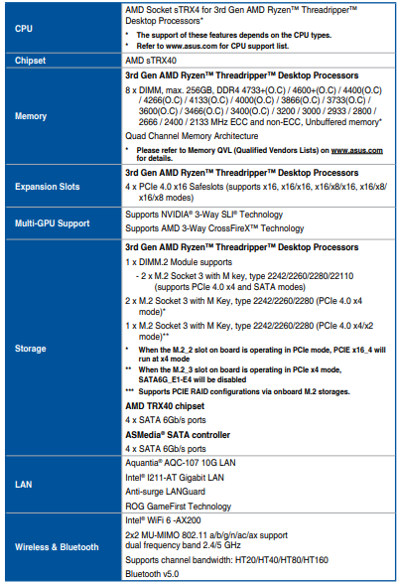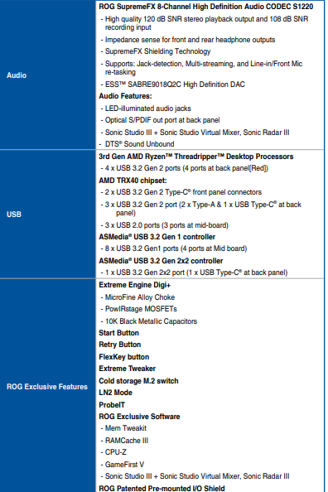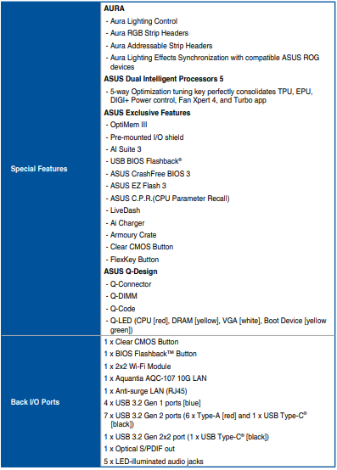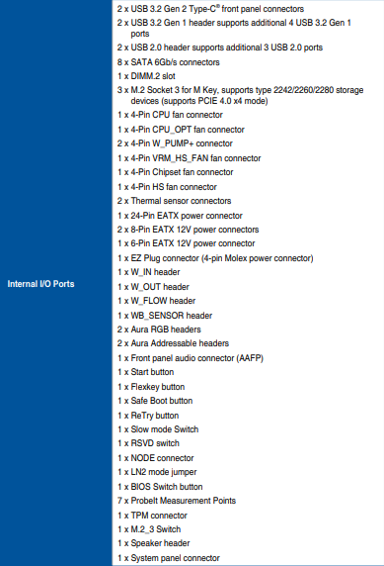

1. Plăcile RAM

* 8 plăcuțe de 32GB care însumează 256GB, respectând limitările procesorului și ale plăcii de bază

“Corsair Vengeance RGB Pro 256 GB DDR4-3200 CL16”

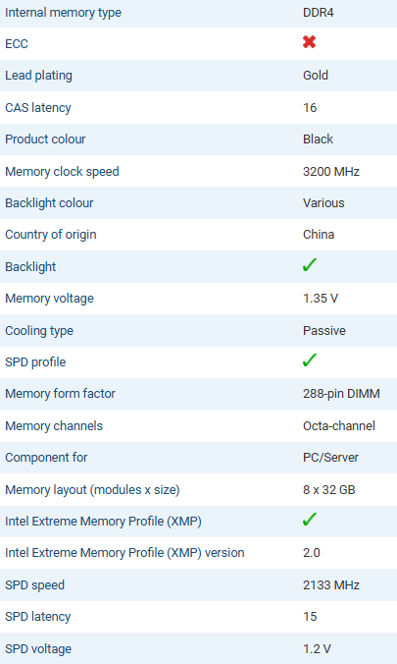

1. Placă video

* RTX 6000 Ada Generation 48 GB Video Card – Nvidia
* PCIe x16

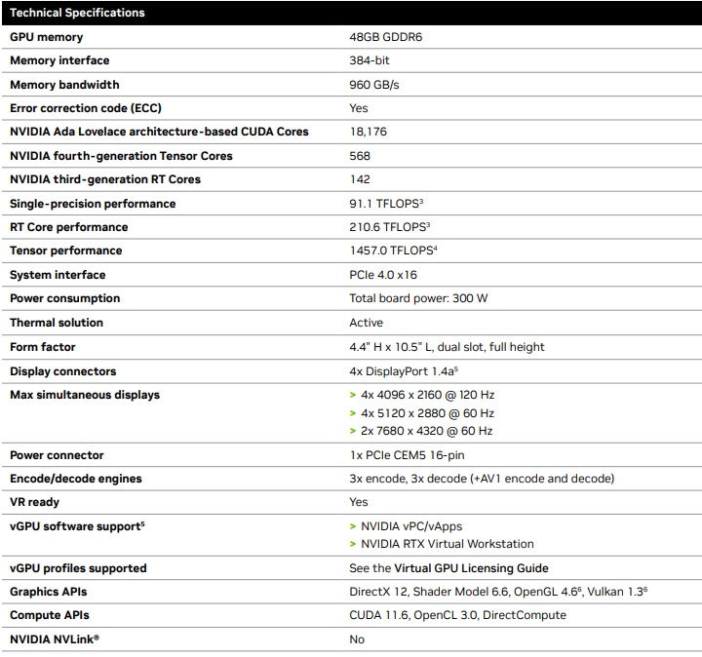

1. Placă de rețea

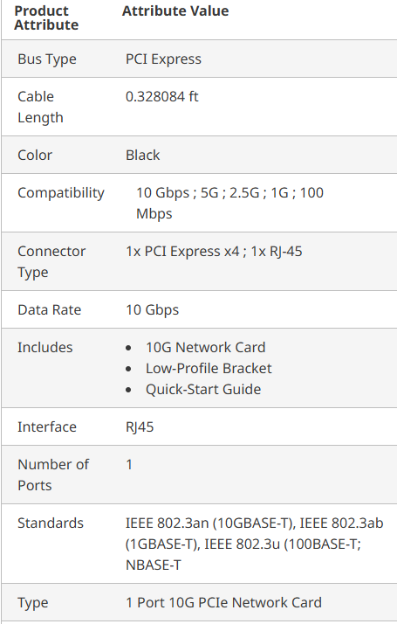StarTech ST10GPEXNDPI 2 x 10 Gb/s Ethernet PCIe x4 Network Adapter

1. Cooler

Asus ROG STRIX LC 360 RGB GUNDAM 80.95 CFM Liquid CPU Cooler

Am ales, în plus, și o pasta termoconductoare :

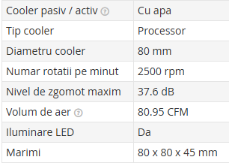Prolimatech PK-Zero 600 g Thermal Paste

1. Sursă

EVGA SuperNOVA 1000 P6 1000 W 80+ Platinum

* Consumul total al calculatorului este de 993W, sursa de 1KW fiind perfectă
* 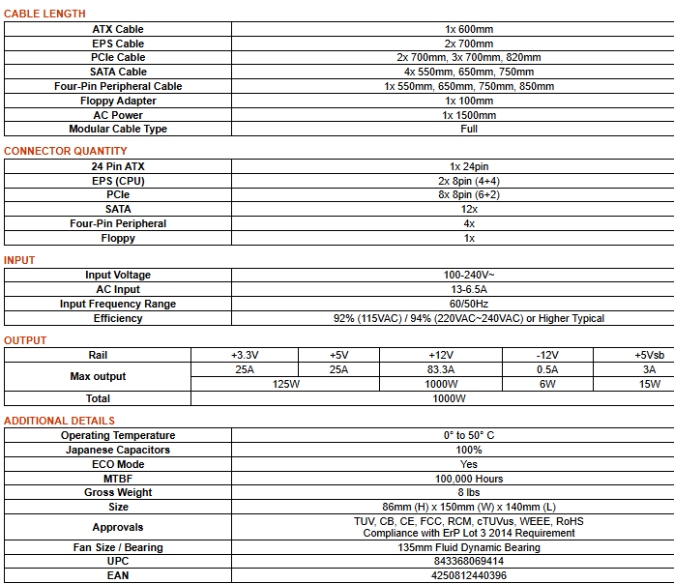Are ieșiri suficiente pentru toate componentele calculatorului

1. Carcasă

Corsair Obsidian Series 1000D ATX Full Tower Case

* Dimensiunile permit instalarea placii de baza cu toate componentele aferente, avand spatiu atat pentru cooler-ul pe lichid cat si pentru fan-uri

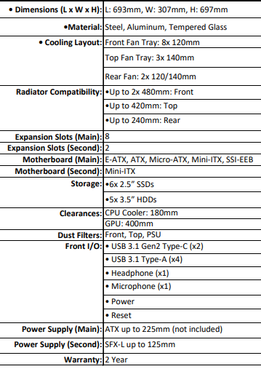

1. Fan-uri

Corsair iCUE LINK QX120 RGB Starter Kit 63.1 CFM 120 mm

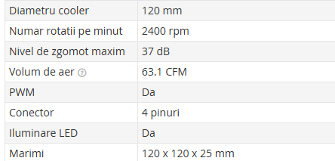

1. Stocare

* Samsung 990 Pro 4 TB M.2-2280 PCIe 4.0 X4 NVME pentru sistemul de operare si pentru jocurile principale

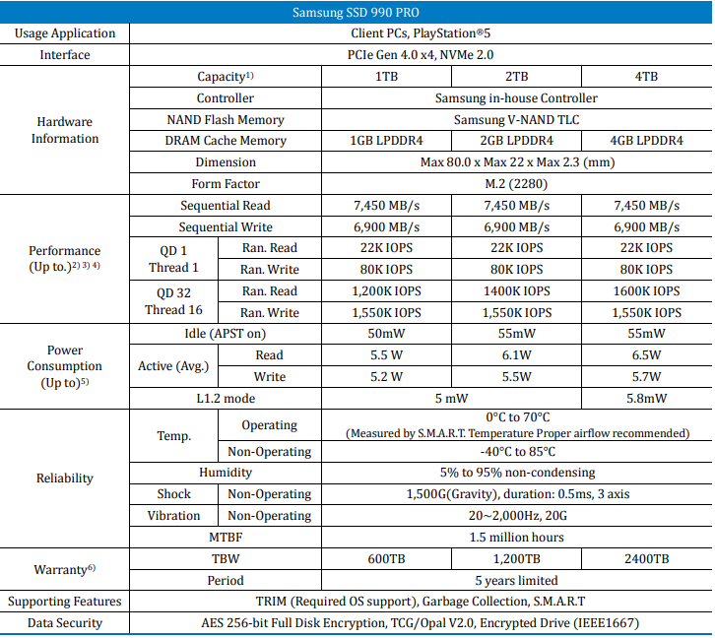

* 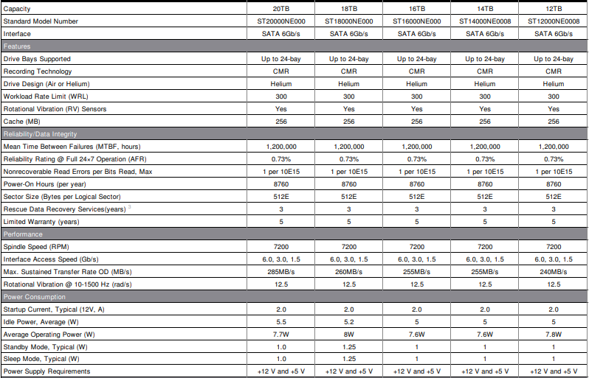Seagate IronWolf Pro NAS 20 TB 3.5" 7200 RPM Internal Hard Drive pentru stocarea bruta, care nu necesita viteza mare de tranfer (poze,filme, aplicatii, jocuri secundare)

1. Mouse, tastatura si căști

* FinalMouse Air58 Ninja Wired Optical Mouse
* Razer Huntsman V3 Pro RGB Wired Gaming Keyboard
* HiFiMAN Susvara Headphones

1. Sistem de operare

* Microsoft Windows 11 Pro Retail - USB 64-bit, din recomandarea placii de baza, avand memoria RAM maxima de 2048GB

1. Placă de sunet

* Creative Labs Sound Blaster AE-9 32-bit 384 kHz

Prețul calculatorului este de aproximativ 34-35.000 $.

EXERCITIUL 2.2

a. )

i.

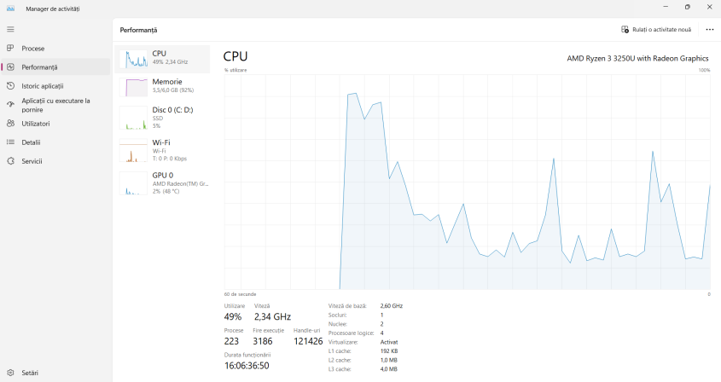

ii. 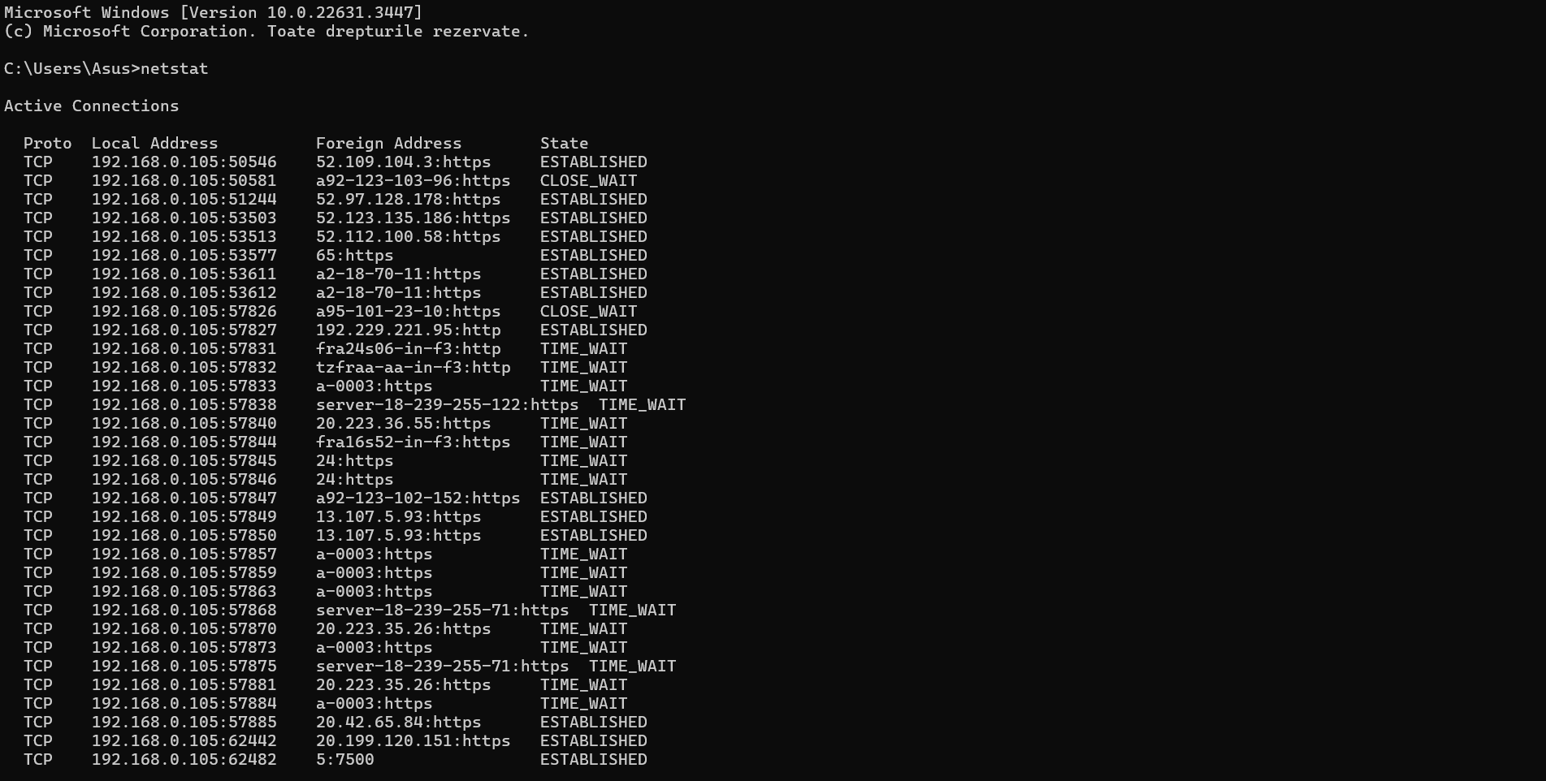

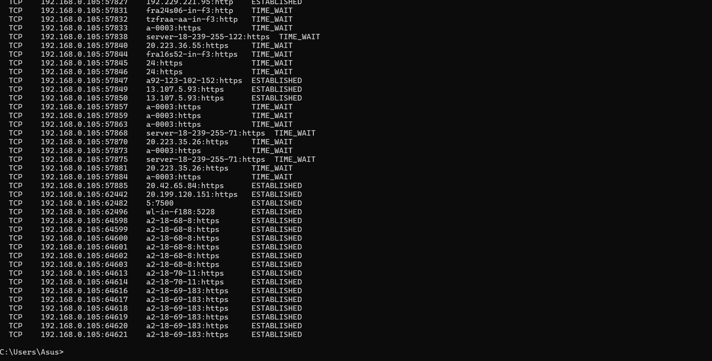

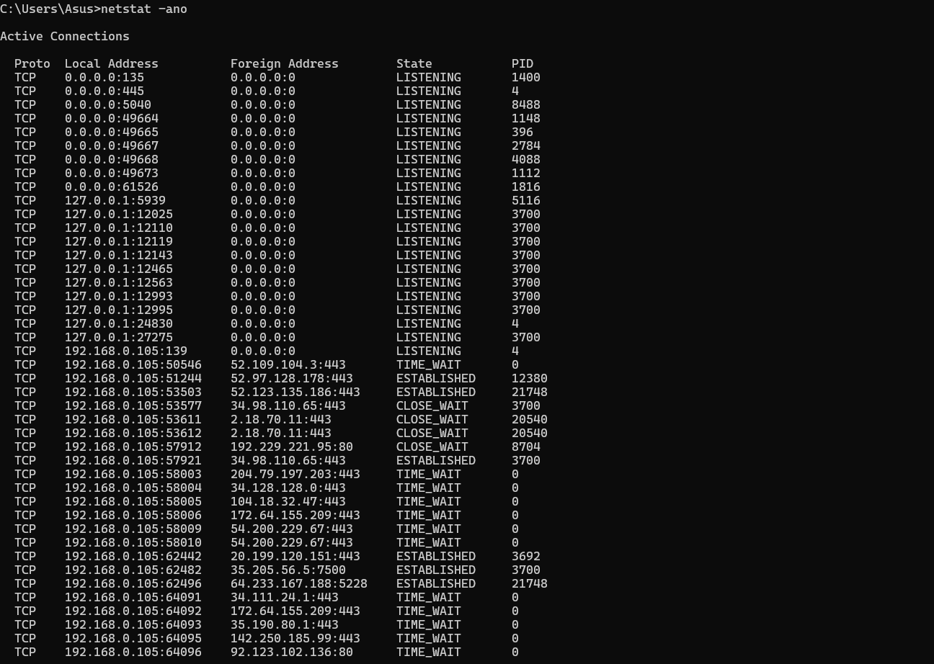

b.)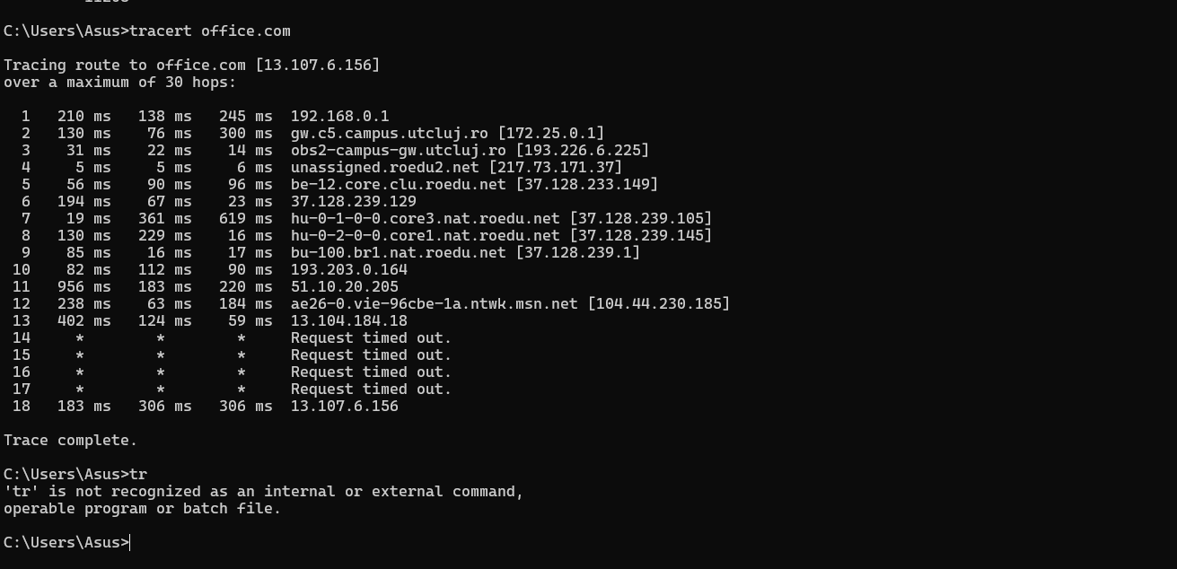

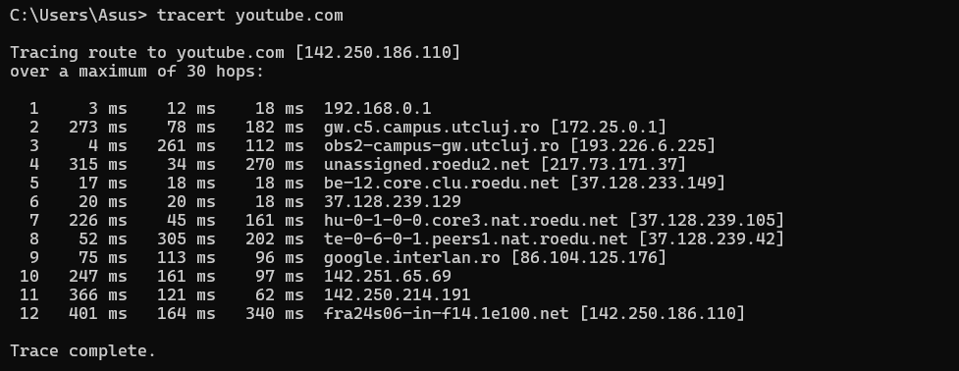

EXERCITIUL 2.3

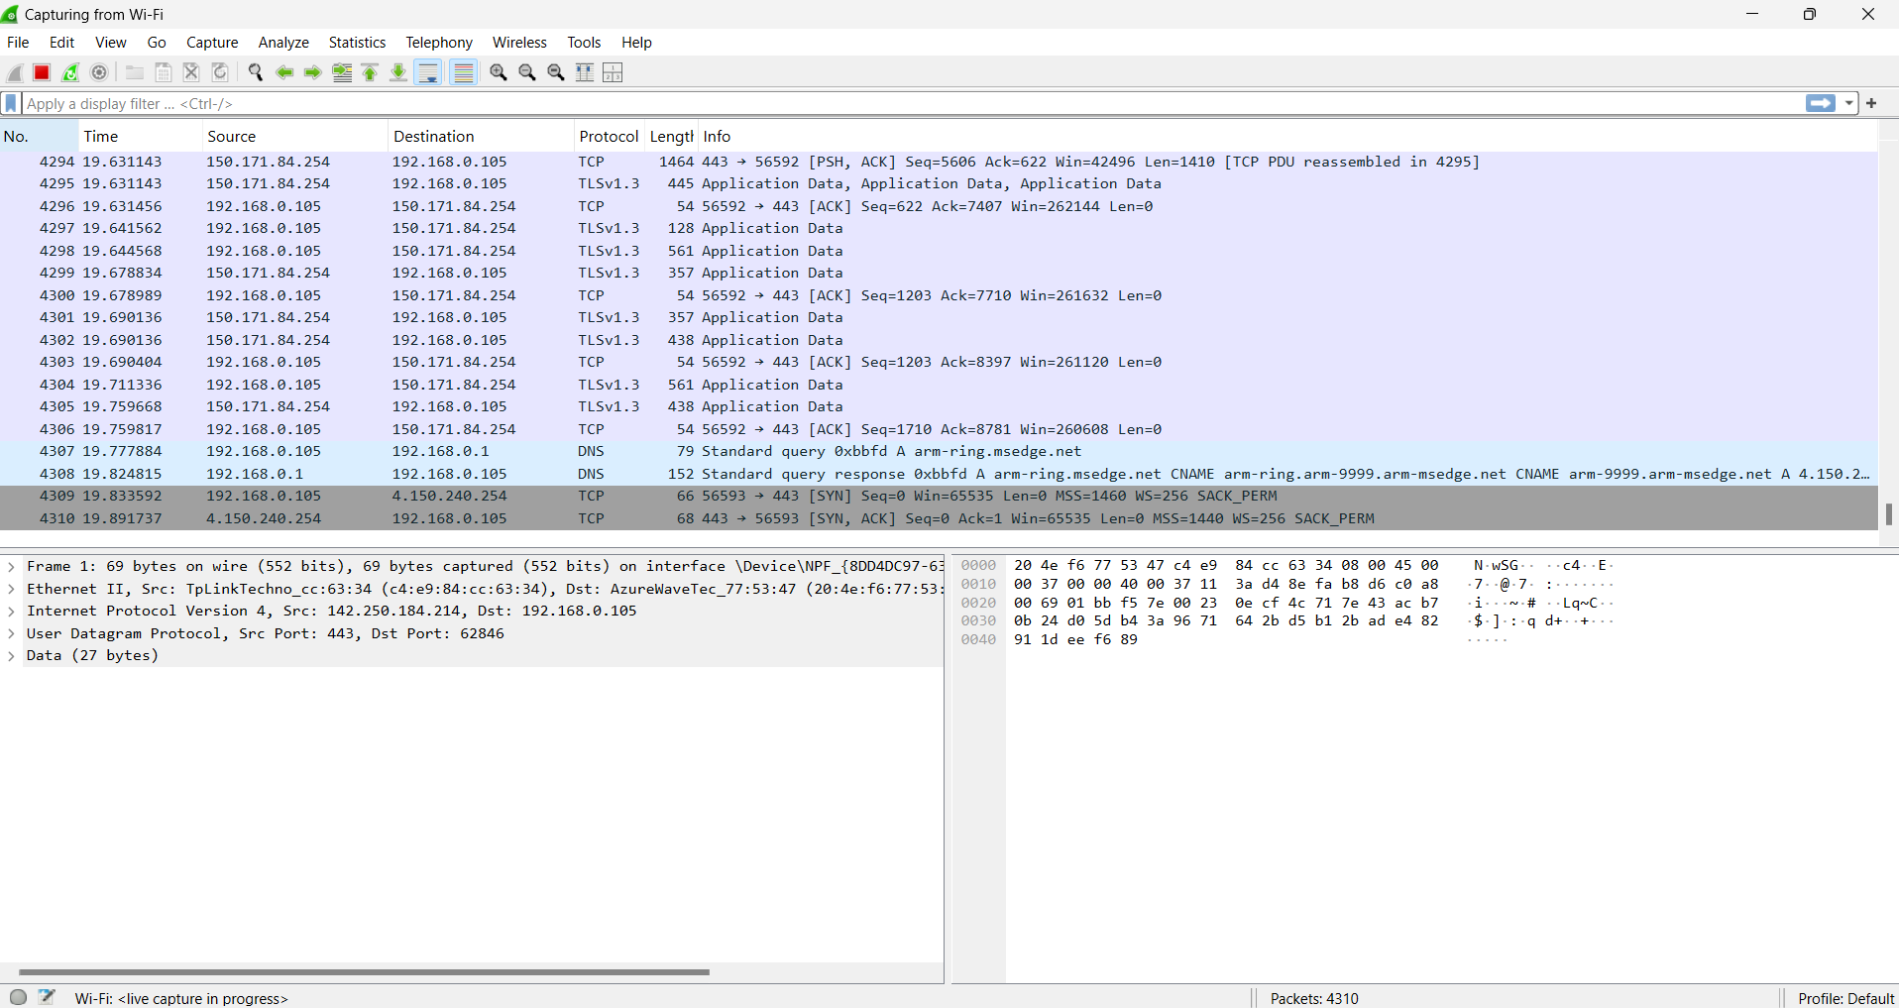

d)

**UTP** – este cablul principal utilizat in cadrul retelelor telefonice si a celor de date fiind totodată foarte eficient prin flexibilitatea sa

**RTCP**- este un protocol cu ajutorul căruia se transmit informatii de tip media precum sunete sau imagini prin intermediul unei retele de telecomunicatii

**UDP**- este un protocol necesar pentru aplicatiile destinate pentru voce si video care trebuie transmise intr-un interval scurt de timp

**HTTP**- este metoda utilizata pentru a accesa informațiile in Internet care se afla in servere World Wide Web

EXERCITIUL 2.4

Principalele comenzi de diagnostic rețea/resurse sunt următoarele :

1. Ipconfig –cu ajutorul acesteia putem afla adresa ID cat si configuratia interfetelor de retea

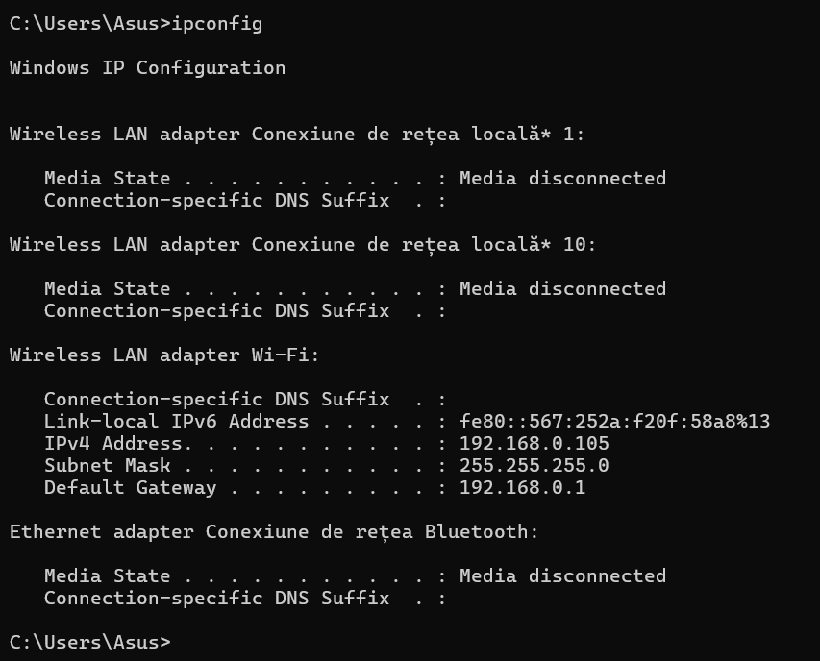

1. Ping – este utilizata pentru a verifica compatibilitatea dintre computerul nostru si o alta sursa de retea

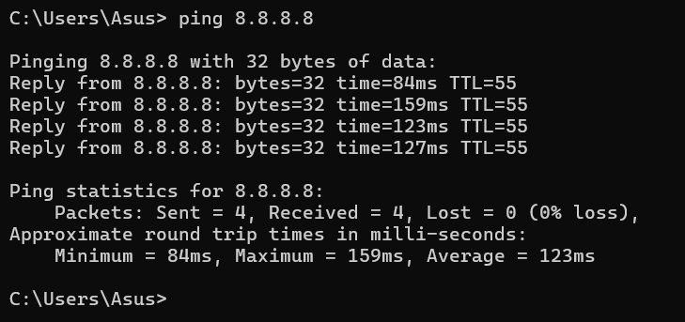

1. Netstat – este o comanda care tipareste conexiunile de retea cat si monitorizarea acestora

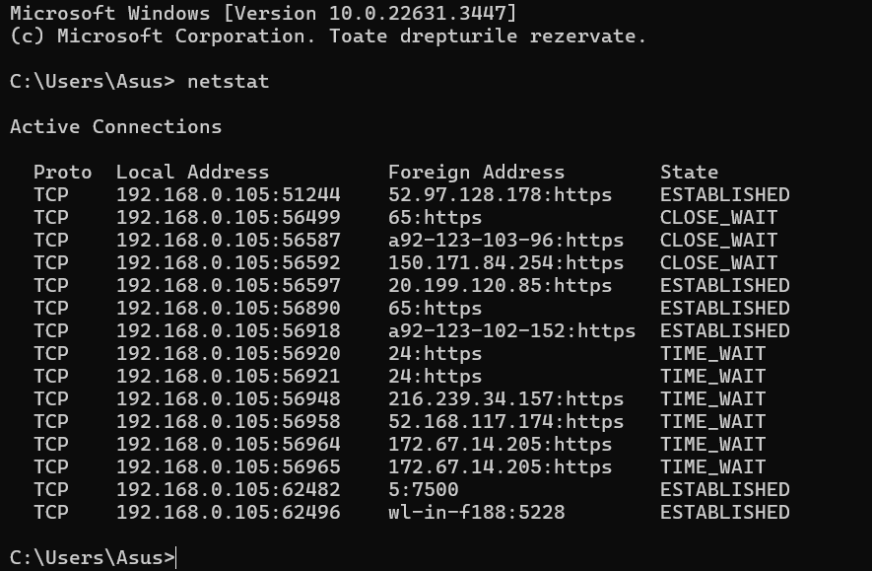

1. Tracert –este o comanda realizata pentru a permite vizualizarea cailor prin care circula informațiile pe Internet

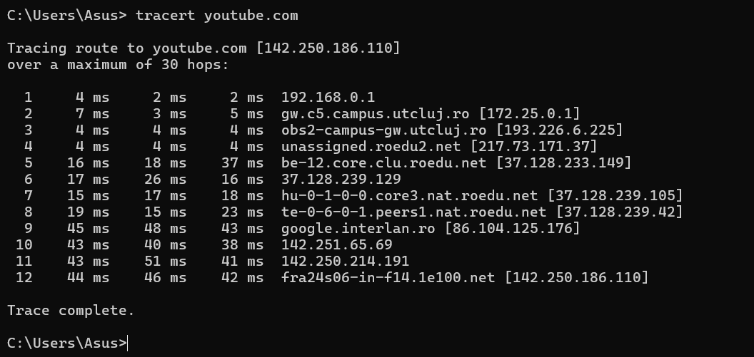

1. Nslookup- este linia de comanda utilizata pentru a obtine informatii despre un sever DNS

